Инструкция по доступу к интерактивному расписанию на портале
https://femida.raj.ru

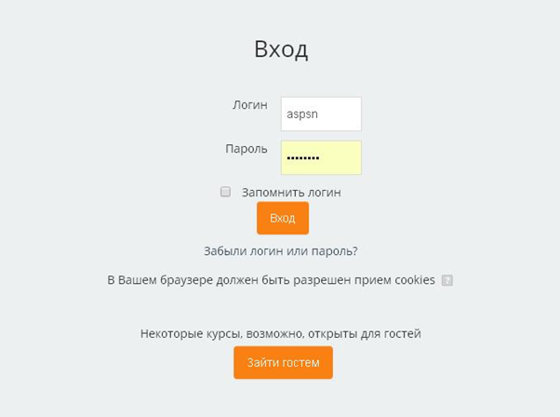
- Для входа на портал введите Ваш личный логин и пароль, (логины и пароли выдаются на факультете подготовки кадров высшей квалификации. При утере данных направьте запрос на электронную почту aspirant.rsuj@yandex.ru )
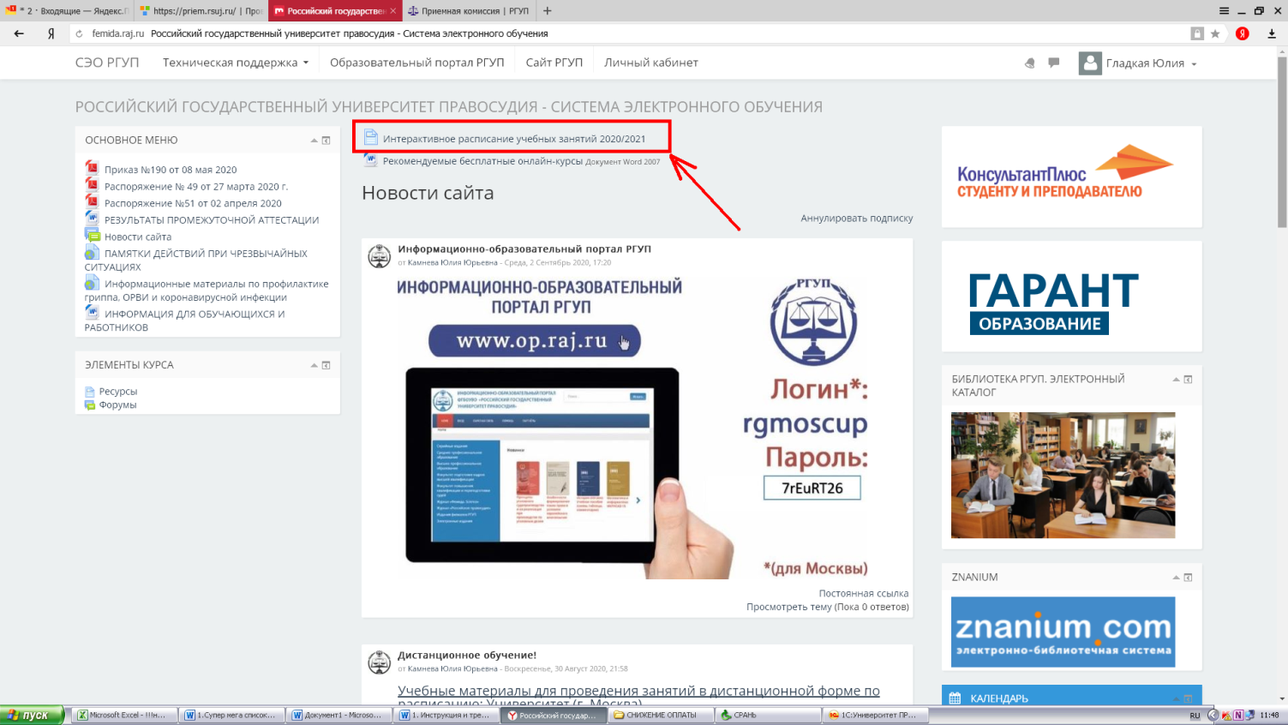

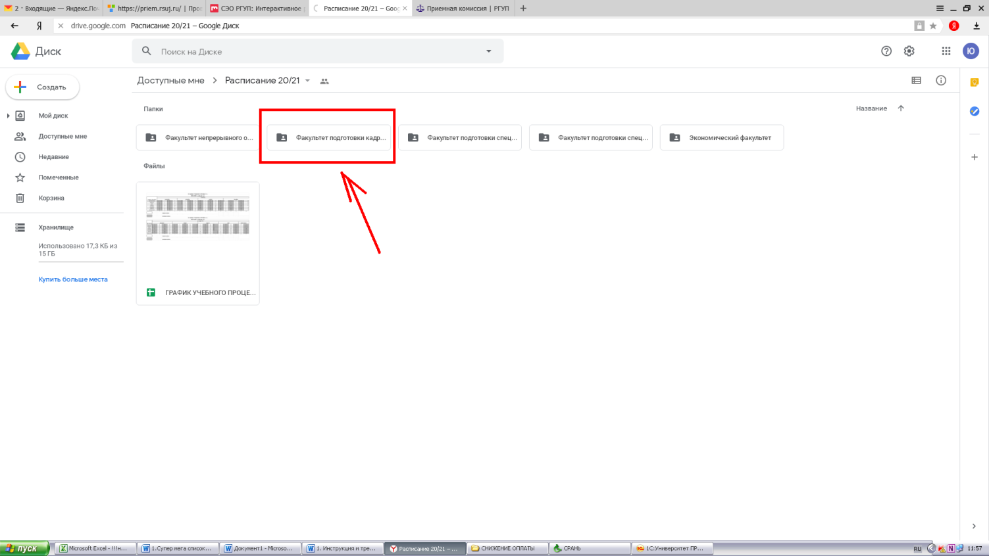

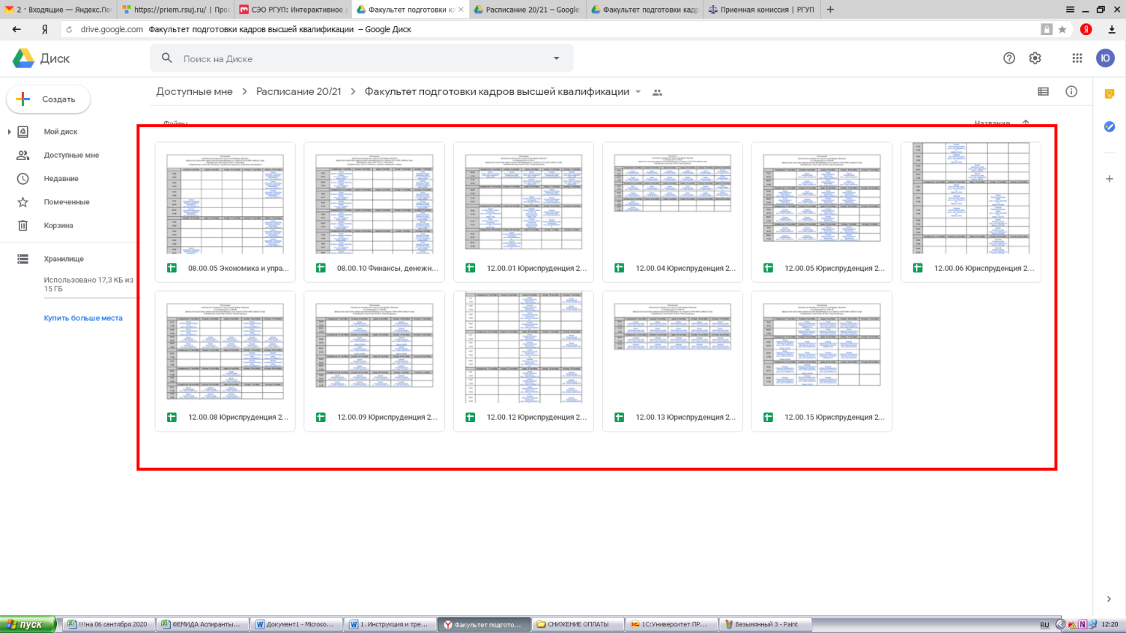

Далее – выбираете Вашу специальность, и в самом расписании переходите по ссылке ZOOM, нажав на дисциплину.

